Звіт до лабораторної роботи № 6
Ви можете перевірити це завдання у себе на комп’ютері, бо я створила автоматичну генерацію папок і файлів, які потрібні для демонстрації та перевірки кожного з чотирьох завдань, щоб не працювати з вашими реальними файлами і прикріпила інструкцію використання у README.md.
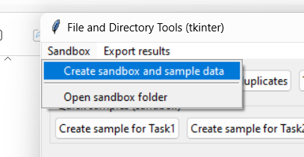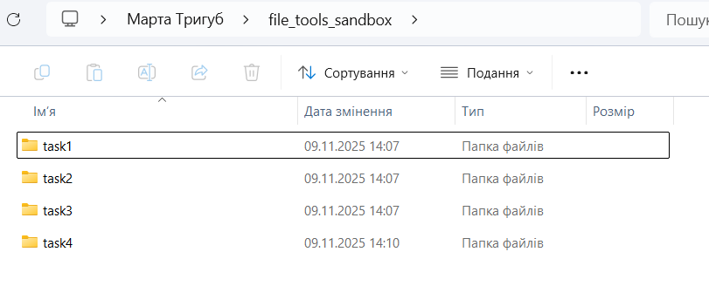
Завдання 1: знайти два найдавніші і два найновіші файли в папці (імена + дати).
Створюємо тестові дані для 1 завдання:
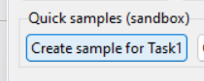
Запускаємо 1 завдання:
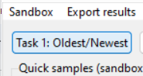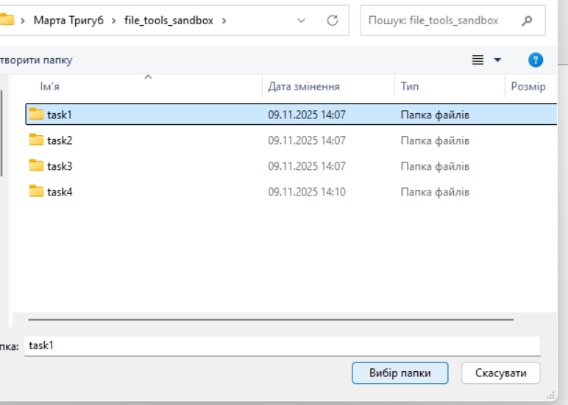
Отримуємо результати:
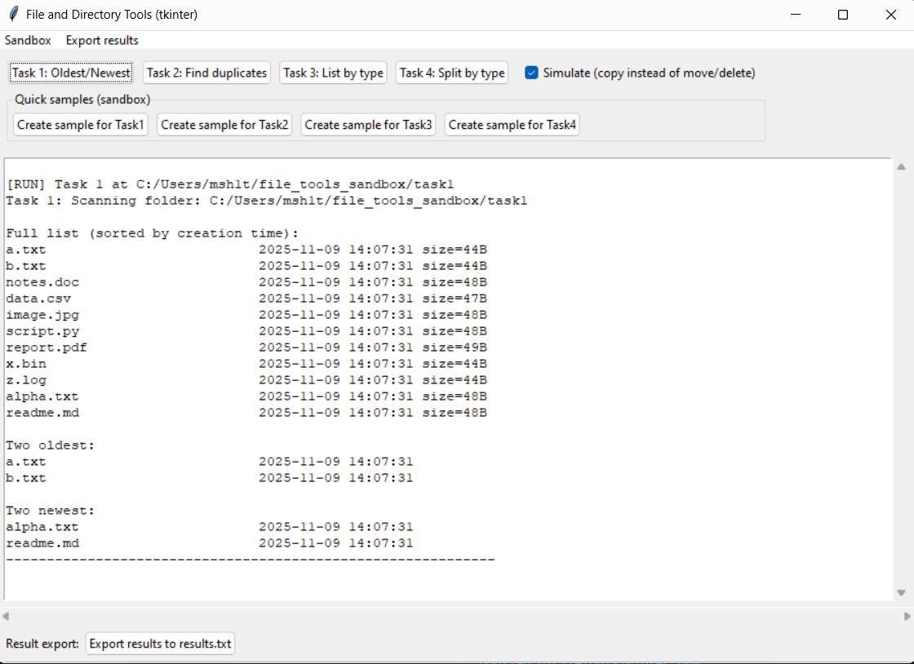

Завдання 2: знайти дублікати (за ім’ям і розміром) у двох папках.
Створюємо тестові дані для 2 завдання:
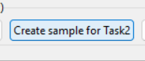
Запускаємо 2 завдання:
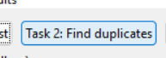
Обираємо спочатку папку A:
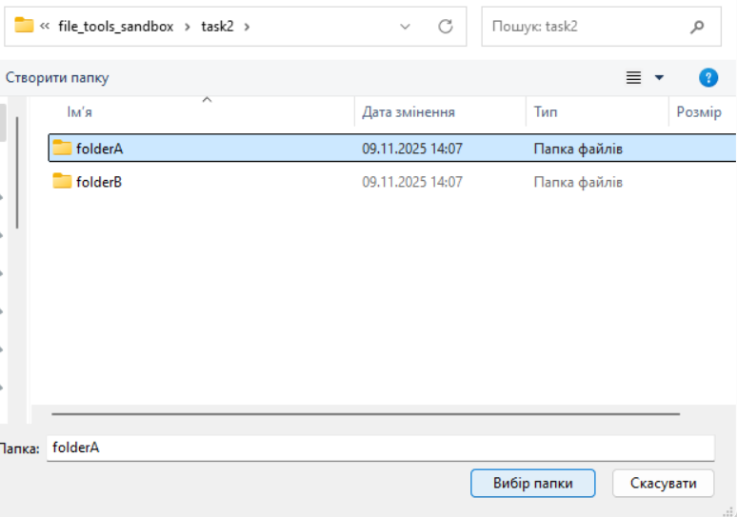
Тоді папку B:
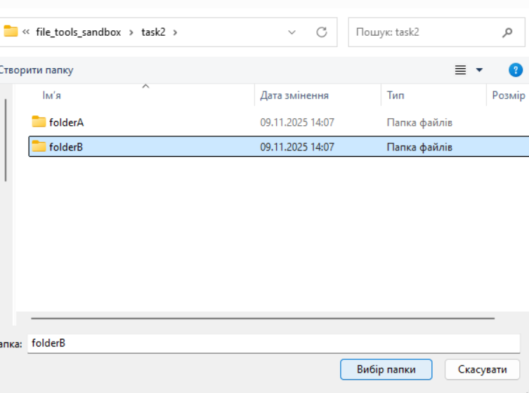
Отримуємо результати:
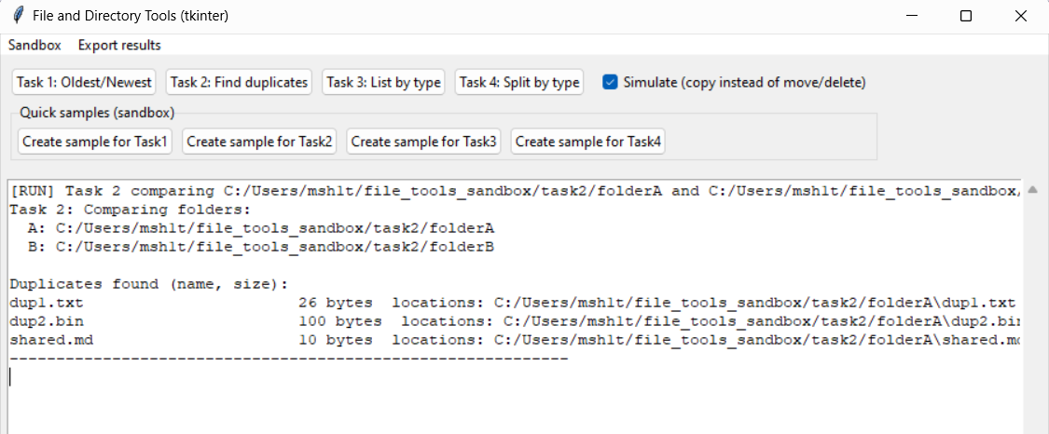

Завдання 3: перерахувати файли даного типу (.ext) у вкладених підпапках першого рівня.
Створюємо тестові дані для 3 завдання:
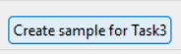
Запускаємо 3 завдання:
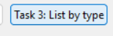
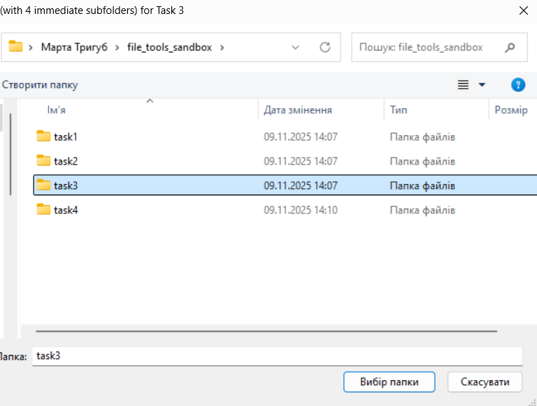
Обираємо розширення файлу:
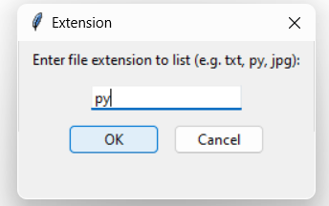
Отримуємо результати:
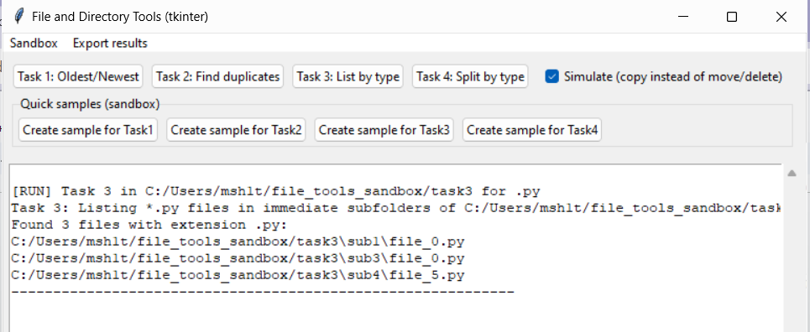

Завдання 4: розподілити (скопіювати або перемістити) файли у папці по підпапках за розширенням.
Створюємо тестові дані для 4 завдання:
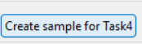
Запускаємо 4 завдання:
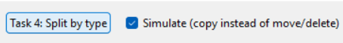
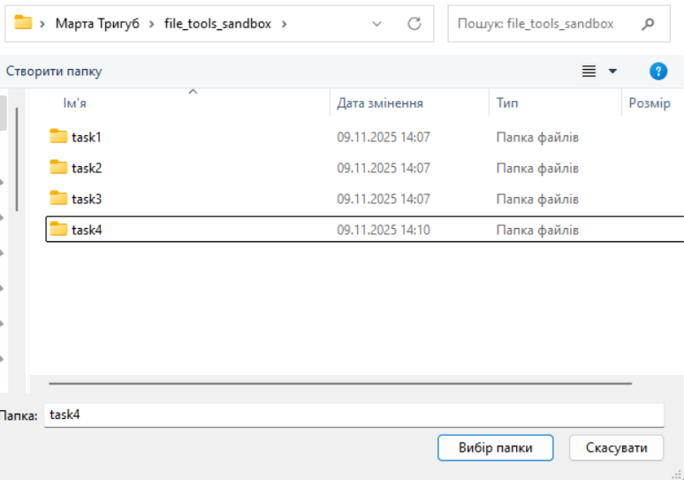
Отримуємо результати:
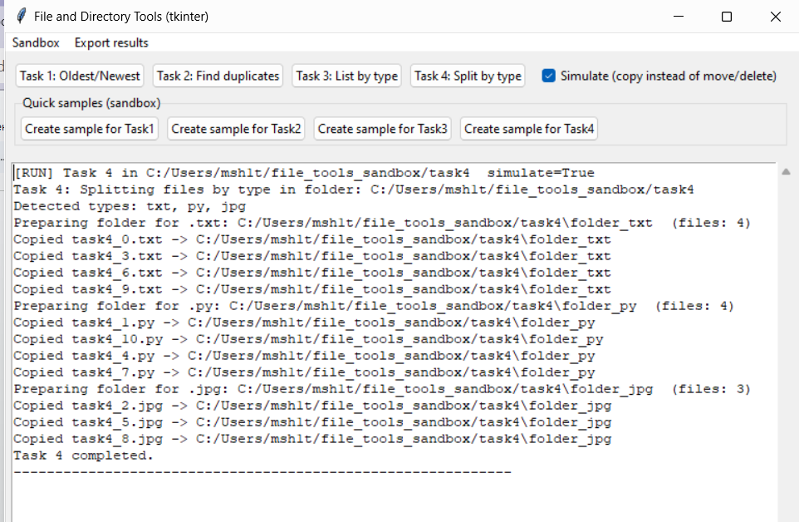

В кінці результати можна зберегти до текстового файлу за допомогою кнопки Export results.

